选 型 样 本

HKE型智能电磁流量计
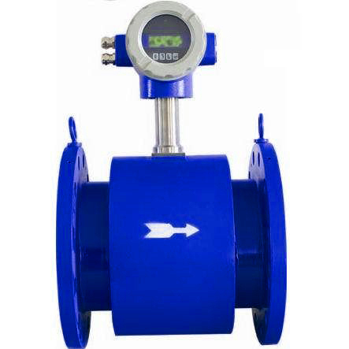

厦门宏控自动化仪表有限公司 全国统一服务热线400-0592-364

地址：厦门市湖里区双利工业园5号楼
电话：0592-7160574 传真：0592-3776651
服务热线：400-0592-364（24小时） 邮编：361015
邮件：service@homkom.com 网址：www.homkom.com
VER： 3.0

目 录

一、工作原理及结构特点 2
1、工作原理 2
2、转换器电路结构 3
3、产品特点 3
二、技术参数 4
三、流量计选型表及选型示例 5
1、流量计选型表 5
2、选型示例 6
3、衬里材质选择 6
4、电极材料选择 6
四、流量测量范围 7
五、流量计外形与安装尺寸 7
1、转换器外形尺寸 7
2、传感器外形尺寸 8
六、仪表输出及连线 9
1、仪表输出形式 9
2、仪表接线 9
七、流量计安装 10
八、危险场所的安装 11
九、仪表工作环境要求 11
十、流量计制造标准 11

HKE型智能电磁流量计是我公司采用国内外最先进技术研制开发的全智能型电磁流量计，全中文电磁转换器内核采用高速中央处理器。计算速度非常快、精度高、测量性能可靠。转换器电路设计采用国际先进技术，输入阻抗高达1015欧姆，共模抑制比优于100db，对于外来干扰以及60Hz/50Hz干扰抑制能力优于90db,可以测量更低的电导率的流体介质流量。其传感器采用非均匀磁场技术及特殊的磁路结构，磁场稳定可靠，而且大的缩小了体积，减轻了重复，使流量计小型流量化的特点。使客户买的放心，用的省心，服务称心是我公司的宗旨。
即使在恶劣的工作环境下，HKE系列电磁流量计也能表现出优异的性能。其内部没有活动部件，不需复杂的安装，对工况条件也没有苛刻的要求。每台传感器都由不锈钢材料制造，变送器的多种输出能满足您的各种需求。HKE型智能电磁流量计广泛应用于石油化工、钢铁冶金、给水排水、水利灌溉、水处理、环保污水测控、造纸、医药、食品等工农业生产工艺过程中的流量测量和控制。

一、原理及结构特点
1、工作原理
电磁流量计的工作原理基于法拉第电磁感应法律。当一个导体在磁场场内运动时，在与磁场方向、运动方向相互垂直方向的导体两端，会产生感应电动势。电动势的大小与导体运动速度和磁场的磁感应强度大小成正比。
如图一，当导电流体以平均流速V（m/s）通过装有一对测量电极的一根内径为D（m）的绝缘导管内流动时，该管道处于一个均匀的磁感应强度为B（T）的磁场中，那么在一对电极上就会产生感应电动势E（V），它的方向垂直于磁场和流体的方向。
法拉第电磁感应定律为：E=B·D·V （1）
流量的体积流量为：$Q_{V}=\frac{{πD}^{2}}{4}V({m^{3}}/s)$ （2）
由公式（1）和（2）可得到：$Q_{V}=\frac{πD}{4}\frac{E}{B}（$m³/h) （3）
因此电动势可表示为： $E=\frac{4B}{πD}Q_{V}(V)$ （4）
当B是一个常数时，对某一个固定的口径D也是一个已知数，公式（3）中$\frac{4B}{πD}\frac{1}{B}$=K（一个常数），那么公式（3）可改写为： Q_{V}=K·E （m³/h) （5）
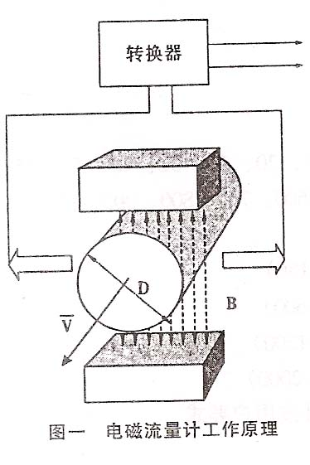
从公式（5）可以看出，流量Q_{V}与电动势E成正比。

2、转换器电路结构
电磁流量转换器一方面向电磁流量传感器励磁线圈提供稳定的励磁电流,以达到B是一个常数,同时把传感器感应的电动势放大\转换成标准的电流信号或频率信号,便于流量的显示,控制与调节.图二所示为转换器电路结构。
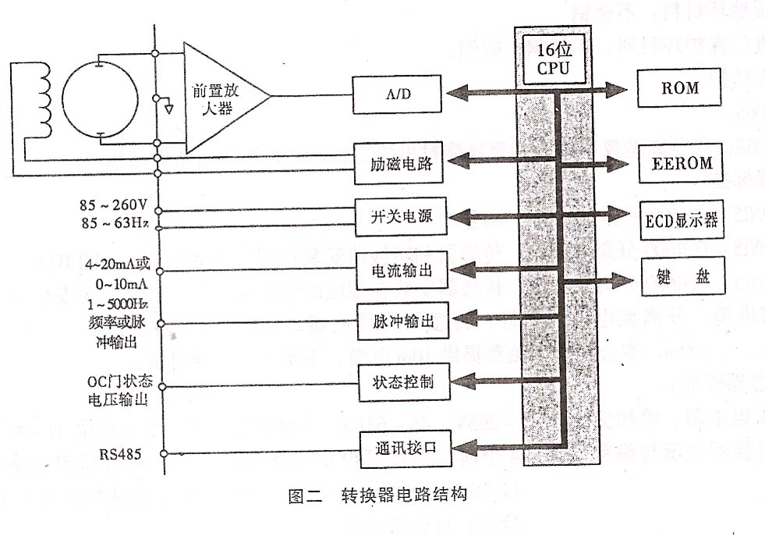
3、产品特点
•电磁流量计，具有以下特点：
•不受流体密度、粘度、温度、压力和电率变化的影响，线性测量原理能实现高精确度测量；
•测量管内无阻流件，压损小，直管段要求低；
•公称通径DN6-DN2000覆盖范围宽；
•合理选择传感器衬里和电极材料，即具有良好的耐腐蚀和耐磨损性
•转换器采用可编程频率低频矩形波励磁，提高了流量测量的稳定性，功率损耗小；
•转换器采用16位嵌入式微处理器，全数字处理，运算速度快，抗干扰能力强，测量可靠，精确度高，流量测量范围度可达1500：1；
•高清晰度背光LCD显示，全汉字菜单操作，使用方便，操作简单，易学易懂；
•具有RS485或RS232O数字通讯信号输出；
•具有电导率测量功能，可以判别传感器是否空管，具有自检与自诊断功能；
•采用SMD器件和表面安装（SMT）技术，电路可靠性高；
•可用于相应的防爆场合。
•由于感应电压信号是在整个充满磁场的空间中形成的，是管道载面上的平均值，因此传感器所需的直管段较短，长度为5倍的管道直径。
•双向测量系统，可测正向流量、反向流量。采用特殊的生产工艺和优质材料，确保产品的性能在长时候内保持稳定。

二、技术参数及内容
1、主要技术参数
法兰标准：JB/T9248-1999
最高流速：15m/s
公称通径：DN3至DN2000
精确度：0.5%、0.2%
公称压力：4.0MPA(DN10-150) 1.6MPA(DN200-600)
1.0MPA(DN700-1200) 0.6MPA(DN1400-2000)其它规格和标准可按用户要求.
电极形式和材料：
电极形式和可分为标准型、刮刀型、可拆卸型、带接地电极。
电极及接地电极材料有含钼不锈钢，哈氏合金B、哈氏合金C、钛、钽、铂一依合金、不锈钢涂覆碳化钨7种。
外壳防护：
IP65：
IP68：仅分离型氯丁橡胶和聚氨酯衬里的传感器，且不包括防爆结构。
防爆标准：
DN15-DN600一体型防爆：md II BT4
DN15-DN1600分离型防爆，传感器和转换器安装在相应的危险区md II BT4
DN15-DN1600分离型防爆，传感器安装在相应的危险区，转换器安装在安全区：md II BT4
连接电缆：分离型电磁流量计，传感器与转换器之间用信号电缆连接，电缆长度最长应小于100MM，本公司随表免费提供10M电缆，不足部分需订货。
转换器性能：
供电电源：单相交流电85-265V，45-63H_{Z}，功率小于20W；直流供电11-40VD·C
转换器显示与编程操作：4个薄膜按键可设定选择全部参数，还可利用外接手操器或PC机（RS485、RS232）对转换器设定编程，高清晰度背光LCD显示，空管检测，自诊断功能。
数字通讯：RS485、RS232、MODBUS、REMOTE，具有防雷击保护。
输出信号：
电流输出：双向两路全隔离0-10mA/4-20 mA；负载电阻：0-10 mA是0-1.5K欧姆，4-20mA时是0-750欧姆。
频率输出：正向和反向流量输出，输出频率上限可在1-5000 H_{Z}范围内设定。带光电陋离的晶体管集电极双向输出。外接电源不大于35V，导通时集电极最大电流为250 mA。
脉冲输出：正向和反向流量输出，输出脉冲上限可达5000cp/s。脉冲当量为0.001L-1.0m³/cP.脉冲宽度自动设置为20ms或方波。带光电隔离的晶体管集电极开路输出。外接电源不大于35V，导通时集电极最大电流为mA。
流向指示输出：本流量计可测正反方向的流体流动流量。并可以判断出流体流动的方向。规定显示正向流量时输出+10V高电平，反向流体流动输出0V的低电平。
报警输出：两路带光电隔离的晶体管集电极开路报警输出。外接电源不大于35V，导通时集电极最大电流为250mA。报警状态：流体空管、励磁断线、流量超限。
阻尼时间：在0-100S间分档可选。
三、选型表及型号说明
HKE — | 0000 0 0 0 0 0 0 0 0
电磁流量计
 | 代号 | 公称通径
 | 010 | DN10
 | 100 | DN100
 | .....
 | 500 | DN500
 |  | 代号 | 组合方式
 |  | S | 一体式
 |  | L | 分体式
 |  |  | 代号 | 电极材料
 |  |  | S | 不锈钢（316L，Mo2Ti）
 |  |  | T | Ti（钛）
 |  |  | H | 哈氏合金
 |  |  | D | Ta（钽）
 |  |  | P | Pt（铂）
 |  |  | Q | 其他特定材料
 |  |  |  | 代号 | 输出方式
 |  |  |  | I | 4～20mA
 |  |  |  | N | 无输出
 |  |  |  |  | 代号 | 通讯方式
 |  |  |  |  | N | 无通讯
 |  |  |  |  | R | RS485/RS232
 |  |  |  |  | M | Modbus
 |  |  |  |  | H | HART
 |  |  |  |  |  | 代号 | 衬里材质
 |  |  |  |  |  | X | 橡胶
 |  |  |  |  |  | J | 聚氨酯橡胶
 |  |  |  |  |  | F | 聚四氟乙烯
 |  |  |  |  |  | Q | 其他特定材料
 |  |  |  |  |  |  | 代号 | 接地形式
 |  |  |  |  |  |  | N | 不接地
 |  |  |  |  |  |  | H | 接地环
 |  |  |  |  |  |  | D | 接地电极
 |  |  |  |  |  |  | 流量上限 | -XXX

- 选型示例
HKE-050SSINXN-30含义为：宏控HKE系列电磁流量计，公称通径50mm，一体式，4～20mA电流输出，无通讯，壳体衬里橡胶，无接环，上限流量（对应20 mA输出）30 m3/h。
3、衬里材质的选择
应根据被测介质的腐蚀性、磨损性和温度来选择内衬材料。
内衬材料 | 名称 | 符号 | 性能 | 最高工作温度 | 适用液体
橡胶 | 氯丁橡胶 |  | 耐磨性中等，耐一般低浓度的酸碱盐的腐蚀 | ＜80℃ | 自来水、工业用水、海水
橡胶 | 聚胺脂橡胶 |  | 极好的耐磨性能，耐酸碱性能较差 | ＜60℃ | 纸浆、矿浆等浆液
氟塑料 | 聚四氟乙烯 | F4或PTFE | 化学性能很稳定，耐沸腾的盐酸、硫酸、王水、浓碱的腐蚀 | ＜180℃ | 腐蚀性强的酸碱盐液体
氟塑料 | 四氟乙烯和六氟丙烯译名：特氟隆FEP | F46或FEP | 化学性能略逊于F4 |  | 腐蚀性的酸碱盐液体
塑料 | 四氟乙烯和乙烯 | F4或ETFE | 化学性能略逊于F4 |  | 腐蚀性的酸碱盐液体
塑料 | 聚乙烯 | PO | 化学性能稳定 | ＜60℃ | 污水
塑料 | 聚苯硫醚 | PPS |  | ＜150℃ | 热水
4、电极材料选择
应根据被测介质的腐蚀性来选择电极材料，请查有关腐蚀手册，对于特殊流体应做试验
电极材料 | 耐腐蚀性能
含钼不锈钢 | 硝酸、室温下<5%硫酸、沸腾的磷酸、蚁酸、碱溶液、在一定压力下的亚硫酸、海水、醋酸
哈氏合金C哈氏合金B（HC，HB） | 耐氧化性酸、氧化性盐、耐海水、耐非氧化怀酸，非氧化性盐、碱、常温硫酸
钛(Ti) | 海水、各种氯化物和次氯盐酸、氯化性酸（包括发烟硝酸）、有机酸、碱
钽(Ta) | 除氢氟酸、发烟硫酸、碱外的其余化学介质、包括沸点的盐酸。硝酸和<175℃
铂（Pt） | 各种酸、碱、盐、不包括王水

正确地选用电磁流量计衬里材质和电极材料是保证用好电磁流量计的前提条件。选用什么种类的电磁流量计应根据被测流体介质的物理性质和化学性质来决定，使电磁流量计的通径，流量范围，衬里材料，电极材料和输出电流等，都能适应被测流体的性质和性质和流量的要求。
四、液体流量测量范围选择
最大流量和最小流量必须符合下表中的数。
内径（mm） | 10 | 15 | 20 | 25 | 32 | 40 | 50 | 65
Qmin(m3/h)  Qmax(m3/h) | 0.0283  4.24 | 0.0636  9.54 | 0.12  16.96 | 0.176  26.5 | 0.29  43.42 | 0.452  67.85 | 0.7  106.0 | 1.19  179.0
内径（mm） | 80 | 100 | 125 | 150 | 200 | 250 | 300 | 350
Qmin(m3/h)  Qmax(m3/h) | 1.8  271.0 | 2.28  424.0 | 4.41  662.0 | 6.36  954.0 | 11.3  1690 | 17.6  2650 | 25.4  3810 | 34.6  5190
内径（mm） | 400 | 450 | 500 | 550 | 600 | 700 | 800 | 900
Qmin(m3/h)  Qmax(m3/h) | 45.2  6780 | 57.2  8570 | 77.6  10600 | 85.8  12800 | 101.0  15200 | 138.0  20700 | 180.0  27100 | 229.0  34300
内径（mm） | 1000 | 1100 | 1200 | 1400 | 1600 | 1800 | 2000 | 2200
Qmin(m3/h)  Qmax(m3/h) | 282.0  42400 | 342.0  51300 | 407.0  61000 | 554.1  83121 | 732.7  108566 | 916.0  137404 | 1131.0  169635 | 1368.4  205258

五、流量计外形及安装尺寸（其它规格尺寸来电索取）
1、转换器外型尺寸，见图三（a）（b）
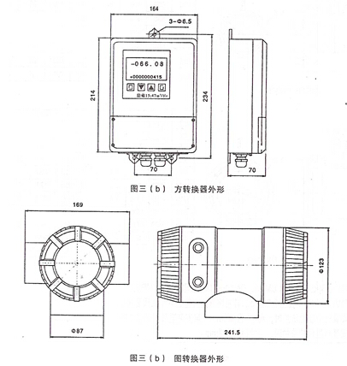
2、传感器外形和安装尺寸
DN | a | D | Do | n*A
10 | 200 | 90 | 60 | 4*14
15 | 200 | 95 | 65 | 4*14
20 | 200 | 105 | 75 | 4*14
25 | 200 | 115 | 85 | 4*14
32 | 200 | 140 | 100 | 4*18
40 | 200 | 150 | 110 | 4*18
50 | 200 | 165 | 125 | 4*18
65 | 250 | 185 | 145 | 4*18
80 | 250 | 200 | 160 | 8*18
100 | 250 | 220 | 180 | 8*18
125 | 250 | 250 | 210 | 8*18
150 | 300 | 285 | 240 | 8*22
200 | 350 | 340 | 295 | 8*22
250 | 450 | 395 | 350 | 12*22
300 | 500 | 445 | 400 | 12*22
350 | 500 | 505 | 460 | 16*22
400 | 500 | 565 | 515 | 16*26
450 | 550 | 615 | 565 | 20*26
500 | 550 | 670 | 620 | 20*26
600 | 600 | 780 | 725 | 20*30
700 | 700 | 895 | 840 | 24*30
800 | 800 | 1015 | 950 | 24*33
900 | 900 | 1115 | 1050 | 28*33
1000 | 1000 | 1230 | 1160 | 28*36
1200 | 1200 | 1405 | 1340 | 32*33
1400 | 1400 | 1630 | 1560 | 36*36
1600 | 1600 | 1830 | 1760 | 40*36
1800 | 1800 | 2045 | 1970 | 44*39
2000 | 2000 | 2265 | 2180 | 48*42
2200 | 2200 | 2405 | 2315 | 52*45

六、仪表输出及连线
1、仪表输出形式
a、电流输出：４～20mA；电源：24VDC或220VAC；
b、脉冲输出：0～10KHZ ;电源：13-36VDC；光耦输出>3mA；
c、RS485/RS232 接口
d、HART；
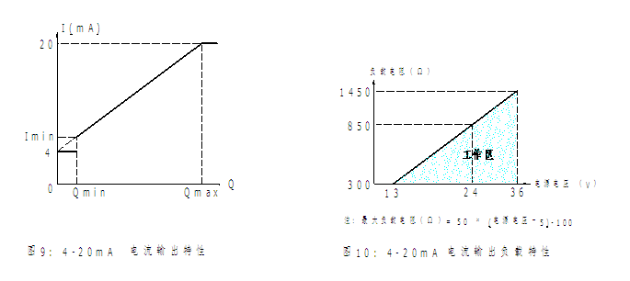

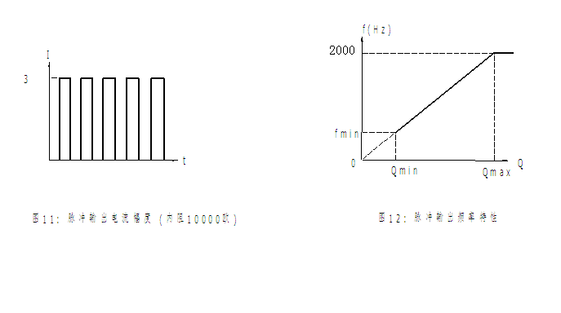
2、仪表接线（图4）
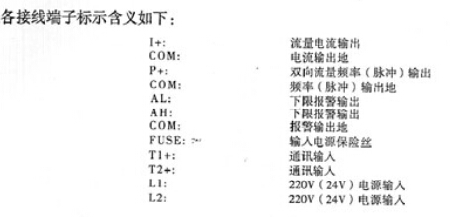

七、流量计的安装（图6）
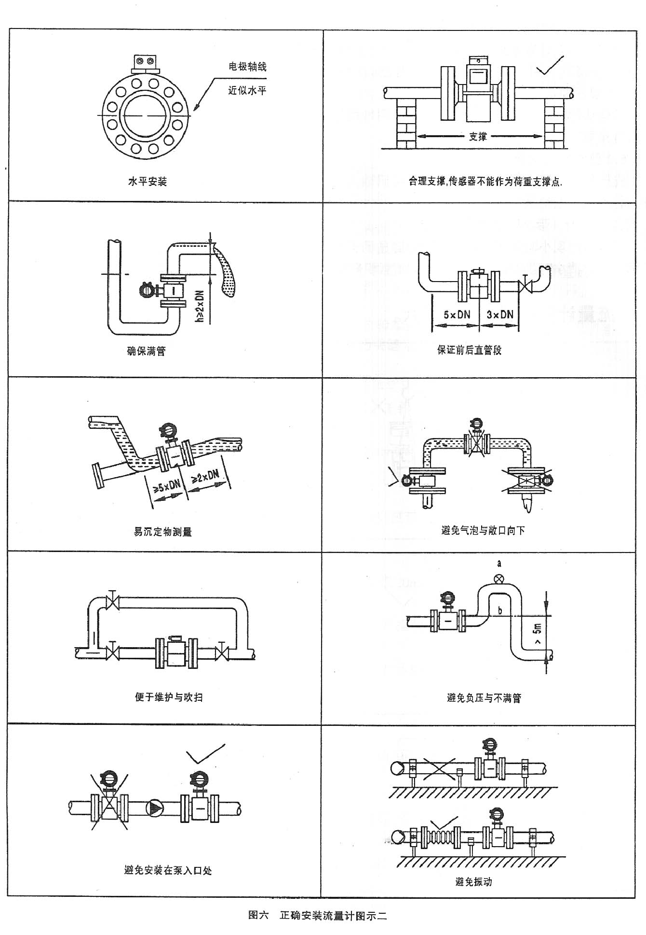

八、危险场所的安装
危险场所必须使用防爆型流量计，HKE型智能电磁流量计经国家防爆电气防爆检验，符合GB3836.1-2000《爆炸性气体环境用电气设备 第1部分：通用要求》，GB3836.2-2000《爆炸性气体环境用电气设备 第2部分：隔爆型“d”》及GB3836.4-2000《爆炸性气体环境用电气设备 第4部分：本质安全型“i”》标准规定的要求，产品防爆标志为ExibIICT4，ExdIICT4。

九、流量计使用环境与工作条件
1、使用环境条件
环境温度： 传感器-25℃～+60℃ 转换器-10℃～+60℃
相对温度： 5%-95%
2、工作条件
流体最高温度： 一体型 70℃
分离型： 聚四氟乙烯衬里 150℃
氯丁橡胶衬里 80℃
聚氨酯橡胶衬里 70℃
流体电导率： ≥5uS/cm

十、流量计制造标准
JJG1033-2007 电磁流量计检定规程；
JB/T 9248-1999 电磁流量计行业标准

